电子技术实验报告
——电梯控制器的设计与分析

班级：
姓名：
学号：
日期：2016年6月25日
联系电话：

一．实验目的
电子技术专题实验是对“数字逻辑”课程内容的全面、系统的总结、巩固和提高的一项课程实践活动。根据数字逻辑的特点，选择相应的题目，在老师的指导下，由学生独立完成。目的是通过实验使学生掌握数字逻辑电路设计的基本方法和技巧，正确运用QuartusⅡ软件及实验室多功能学习机硬件平台，完成所选题目的设计任务，并掌握数字逻辑电路测试的基本方法，训练学生的动手能力和思维方法。通过实验，一方面提高运用数字逻辑电路解决实际问题的能力，另一方面使学生更深入的理解所学知识，为以后的计算机硬件课程的学习奠定良好的基础。

二．项目设计概要

1. 设计实现的目标
随着社会的发展，电梯的使用越来越普遍，已从原来只在商业大厦、宾馆使用，过渡到在办公楼、居民楼等场所使用，并且对电梯功能的要求也不断提高，相应地其控制方式也在不停地发生变化。对于电梯的控制，传统的方法是使用继电器—接触器控制系统进行控制，随着技术的不断发展，微型计算机在电梯控制上的应用日益广泛，现在已进入全微机化控制的时代。

2. 整体设计概述
电梯的微机化控制主要有以下几种形式：① PLC控制；② 单板机控制；③ 单片机控制；④ 单微机控制；⑤ 多微机控制；⑥ 人工智能控制。随着EDA技术的快速发展，CPLD/FPGA已广泛应用于电子设计与控制的各个方面。本设计就是使用一片CPLD/FPGA来实现对电梯的控制的

3. 项目设计特点
我们在项目设计过程中采用模块化设计思想，事先制定了模块间的接口方案，使得整个系统的组合变得十分灵活。由于我们在设计时为电子钟和秒表模块中都加入了显示电路，总控模块可分别与之连接组成一个分系统，便于调试。在最终整合时，我们也只需要将两个模块中的显示电路合二为一即可。

三．系统设计方案
根据系统设计要求，并考虑到系统的可验证性，整个系统的输入输出接口设计如图1所示：系统工作用2 Hz基准时钟信号CLKIN，楼层上升请求键UPIN，楼层下降请求键DOWNIN，楼层选择键入键ST_CH，提前关门输入键CLOSE，延迟关门输入键DELAY，电梯运行的开关键RUN_STOP，电梯运行或停止指示键LAMP，电梯运行或等待时间指示键RUN_WAIT，电梯所在楼层指示数码管ST_OUT，楼层选择指示数码管DIRECT。
各输入端口的功能如下：
CLKIN:基准时钟信号，为系统提供2Hz的时钟脉冲，上升沿有效；
UPIN:电梯上升请求键。由用户向电梯控制器发出上升请求。高电平有效；
DOWNIN:电梯下降请求键，由用户向电梯控制器发出下降请求。高电平有效；
ST_CH[2..0]:楼层选择键入键，结合DIRECT完成楼层选择的键入，高电平有效；
CLOSE:提前关门输入键。可实现无等待时间的提前关门操作，高电平有效；
DELAY: 延迟关门输入键。可实现有等待时间的延迟关门操作，高电平有效；
RUN_STOP:电梯运行或停止开关键。可实现由管理员控制电梯的运行或停止，高电平有效。
一下为输出端口：
LAMP:电梯运行或等待指示键，指示电梯的运行或等待状况。高电平有效；
RUN_WAIT:电梯运行或等待时间指示键，指示电梯运行状况或等待时间的长短，高电平有效；
ST_OUT:电梯所在楼层指示数码管，只是电梯当前所在的楼层数。即1~5层，高电平有效；
DIRECT:楼层选择指示数码管，指示用户所要选择的楼层数，高电平有效。

系统功能模块设计示意图

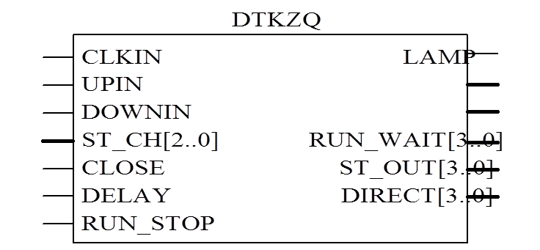

2.项目分块及其实现方案
电梯的控制状态包括运行状态、停止状态及等待状态，其中运行状态又包含向上状态和向下状态。主要动作有开、关门，停靠和启动。乘客可通过键入开、关门按钮，呼唤按钮，指定楼层按钮等来控制电梯的行与停。
据此，整个电梯控制器DTKZQ应包括如下几个组成部分：① 时序输出及楼选计数器；② 电梯服务请求处理器；③ 电梯升降控制器；④ 上升及下降寄存器；⑤ 电梯次态生成器。该电梯控制器设计的关键是确定上升及下降寄存器的置位与复位。整个系统的内部组成结构图如图2所示。
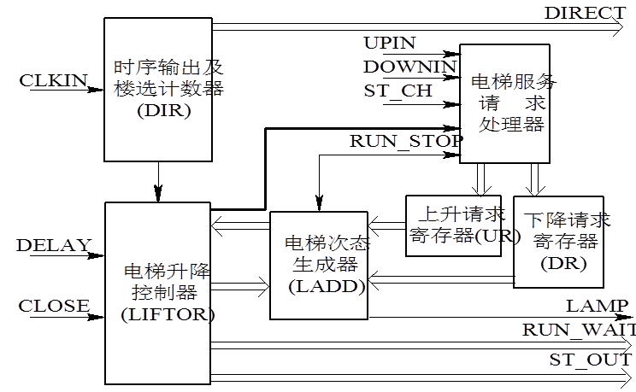
Vhdl程序：
--Vhdl1.VHD
LIBRARY IEEE;
USE IEEE.STD_LOGIC_1164.ALL;
USE IEEE.STD_LOGIC_UNSIGNED.ALL;
USE IEEE.STD_LOGIC_ARITH.ALL;
ENTITY Vhdl1 IS
PORT(CLKIN:IN STD_LOGIC; --2 Hz时钟输入信号
UPIN:IN STD_LOGIC; --楼层上升请求键
DOWNIN:IN STD_LOGIC; --楼层下降请求键
ST_CH:IN STD_LOGIC;
--结合DIRECT完成楼层选择的键入
CLOSE:IN STD_LOGIC; --提前关门输入键
DELAY:IN STD_LOGIC; --延迟关门输入键
RUN_STOP:IN STD_LOGIC; --电梯运行的开关键
LAMP:OUT STD_LOGIC; --电梯运行或停止指示键
RUN_WAIT:OUT STD_LOGIC_VECTOR(3 DOWNTO 0);
--结合LAMP指示电梯运行或等待时间
ST_OUT:OUT STD_LOGIC_VECTOR(3 DOWNTO 0); --电梯所在楼层指示数码管
DIRECT:OUT STD_LOGIC_VECTOR(3 DOWNTO 0)); --楼层选择指示数码管
END ENTITY Vhdl1;
ARCHITECTURE ART OF Vhdl1 IS
SIGNAL UR,DR:STD_LOGIC_VECTOR(16 DOWNTO 1);
--上升或下降楼层请求寄存器
SIGNAL DIR,LIFTOR:STD_LOGIC_VECTOR(3 DOWNTO 0);
--楼选指示及楼层数计数器
SIGNAL WAI_T:STD_LOGIC_VECTOR(3 DOWNTO 0);
--运行或等待计数器
SIGNAL DIVID,HAND:STD_LOGIC;
--时钟2分频和楼选复位变量
SIGNAL LADD:STD_LOGIC_VECTOR(1 DOWNTO 0);
--电梯运行状态变量
SIGNAL CLOSEX,DELAYX,LAMP0:STD_LOGIC;
--提前关门及延迟变量
BEGIN
--内部信号值的输出
DIRECT<=DIR+1;
ST_OUT<=LIFTOR+1;
RUN_WAIT<=WAI_T;
P0:PROCESS(CLKIN) IS
BEGIN
IF (CLKIN'EVENT AND CLKIN='1') THEN
LAMP<=LADD(1);
END IF;
END PROCESS P0;

HAND<=WAI_T(2)AND (NOT WAI_T(1))AND WAI_T(0);
CLOSEX<=CLOSE AND (NOT LADD(1));
DELAYX<=DELAY AND (NOT LADD(1));
--分频及楼选信号产生进程
P1:PROCESS(ST_CH)
BEGIN
IF (ST_CH='1') THEN
IF (DIR="1111") THEN DIR<="0000";
ELSE DIR<=DIR+1;
END IF;
END IF;
END PROCESS;
--楼层请求寄存器的置位与复位进程
P2:PROCESS(UR, DR, UPIN, DOWNIN, ST_CH, LIFTOR, WAI_T, RUN_STOP, HAND)
VARIABLE NUM,T:INTEGER RANGE 0 TO 16 ;
BEGIN
NUM:=CONV_INTEGER(LIFTOR)+1;
T:=CONV_INTEGER(DIR)+1;
IF (RUN_STOP='1') THEN
IF (((T>NUM)AND (ST_CH='1'))OR (UPIN='1'))THEN
CASE T IS
WHEN 1 => UR(1)<='1';
WHEN 2 => UR(2)<='1';
WHEN 3 => UR(3)<='1';
WHEN 4 => UR(4)<='1';
WHEN 5 => UR(5)<='1';
WHEN 6 => UR(6)<='1';
WHEN 7 => UR(7)<='1';
WHEN 8 => UR(8)<='1';
WHEN 9 => UR(9)<='1';
WHEN 10 => UR(10)<='1';
WHEN 11 => UR(11)<='1';
WHEN 12 => UR(12)<='1';
WHEN 13 => UR(13)<='1';
WHEN 14 => UR(14)<='1';
WHEN 15 => UR(15)<='1';
WHEN 16 => UR(16)<='1';
WHEN OTHERS=>NULL;
END CASE;
ELSIF (HAND='1')THEN
CASE NUM IS
WHEN 1 => UR(1)<='0';
WHEN 2 => UR(2)<='0';
WHEN 3 => UR(3)<='0';
WHEN 4 => UR(4)<='0';
WHEN 5 => UR(5)<='0';
WHEN 6 => UR(6)<='0';
WHEN 7 => UR(7)<='0';
WHEN 8 => UR(8)<='0';
WHEN 9 => UR(9)<='0';
WHEN 10 => UR(10)<='0';
WHEN 11 => UR(11)<='0';
WHEN 12 => UR(12)<='0';
WHEN 13 => UR(13)<='0';
WHEN 14 => UR(14)<='0';
WHEN 15 => UR(15)<='0';
WHEN 16 => UR(16)<='0';
WHEN OTHERS=>NULL;
END CASE;
END IF;
IF (((T<NUM)AND (ST_CH='1'))OR(DOWNIN='1')) THEN
CASE T IS
WHEN 1 => DR(1)<='1';
WHEN 2 => DR(2)<='1';
WHEN 3 => DR(3)<='1';
WHEN 4 => DR(4)<='1';
WHEN 5 => DR(5)<='1';
WHEN 6 => DR(6)<='1';
WHEN 7 => DR(7)<='1';
WHEN 8 => DR(8)<='1';
WHEN 9 => DR(9)<='1';
WHEN 10 => DR(10)<='1';
WHEN 11 => DR(11)<='1';
WHEN 12 => DR(12)<='1';
WHEN 13 => DR(13)<='1';
WHEN 14 => DR(14)<='1';
WHEN 15 => DR(15)<='1';
WHEN 16 => DR(16)<='1';
WHEN OTHERS=>NULL;
END CASE;
ELSIF (HAND='1') THEN
CASE NUM IS
WHEN 1 => DR(1)<='0';
WHEN 2 => DR(2)<='0';
WHEN 3 => DR(3)<='0';
WHEN 4 => DR(4)<='0';
WHEN 5 => DR(5)<='0';
WHEN 6 => DR(6)<='0';
WHEN 7 => DR(7)<='0';
WHEN 8 => DR(8)<='0';
WHEN 9 => DR(9)<='0';
WHEN 10 => DR(10)<='0';
WHEN 11 => DR(11)<='0';
WHEN 12 => DR(12)<='0';
WHEN 13 => DR(13)<='0';
WHEN 14 => DR(14)<='0';
WHEN 15 => DR(15)<='0';
WHEN 16 => DR(16)<='0';
WHEN OTHERS=>NULL;
END CASE;
END IF;
ELSE
UR<="0000000000000000";
DR<="0000000000000000";
END IF;
END PROCESS;

--电梯运行次态的控制进程
P3:PROCESS(UR,DR,LIFTOR,LADD,WAI_T,RUN_STOP,ST_CH)

BEGIN
IF (RUN_STOP='1') THEN
IF ((UR OR DR)="0000000000000000") THEN
LADD(1)<='0'; --初始状态
ELSE
CASE LIFTOR IS
WHEN "0000"=>IF ((UR(1)OR DR(1))>'0') THEN LADD(1)<='0'; --等待状态
ELSE LADD<="11"; --上升状态
END IF;
WHEN "0001"=>IF ((UR(2)OR DR(2))>'0') THEN LADD(1)<='0'; --等待状态
ELSIF ((( LADD(0)='1')AND ((UR(16 DOWNTO 3)
OR DR(16 DOWNTO 3))>"00000000000000"))
OR((UR(1)OR DR(1))='0')) THEN
LADD <="11"; --上升状态
ELSE LADD<="10"; --下降状态
END IF;

WHEN "0010"=>IF ((UR(3) OR DR(3))>'0') THEN LADD(1)<='0';
ELSIF ((( LADD(0)='1')AND ((UR(16 DOWNTO 4)
OR DR(16 DOWNTO 4))>"0000000000000"))
OR((UR(2 DOWNTO 1)
OR DR(2 DOWNTO 1))="00")) THEN LADD<="11";
ELSE LADD<="10";
END IF;

WHEN "0011"=>IF ((UR(4) OR DR(4))>'0') THEN LADD(1)<='0';
ELSIF (((LADD(0)='1')AND ((UR(16 DOWNTO 5)
OR DR(16 DOWNTO 5))>"000000000000"))
OR((UR(3 DOWNTO 1)
OR DR(3 DOWNTO 1))="000")) THEN LADD<="11";
ELSE LADD<="10";
END IF;
WHEN "0100"=>IF ((UR(5) OR DR(5))>'0') THEN LADD(1)<='0';
ELSIF (((LADD(0)='1')AND ((UR(16 DOWNTO 6)
OR DR(16 DOWNTO 6))>"00000000000"))
OR((UR(4 DOWNTO 1)
OR DR(4 DOWNTO 1))="0000")) THEN LADD<="11";
ELSE LADD<="10";
END IF;
WHEN "0101"=>IF ((UR(6) OR DR(6))>'0') THEN LADD(1)<='0';
ELSIF (((LADD(0)='1')AND ((UR(16 DOWNTO 7)
OR DR(16 DOWNTO 7))>"0000000000" ))
OR((UR(5 DOWNTO 1)
OR DR(5 DOWNTO 1))="00000")) THEN LADD<="11";
ELSE LADD<="10";
END IF;
WHEN "0110"=>IF ((UR(7) OR DR(7))>'0') THEN LADD(1)<='0';
ELSIF (((LADD(0)='1')AND ((UR(16 DOWNTO 8)
OR DR(16 DOWNTO 8))>"000000000"))
OR((UR(6 DOWNTO 1)
OR DR(6 DOWNTO 1))="000000"))
THEN LADD<="11";
ELSE LADD<="10";
END IF;
WHEN "0111"=>IF ((UR(8) OR DR(8))>'0') THEN LADD(1)<='0';
ELSIF (((LADD(0)='1')AND ((UR(16 DOWNTO 9)
OR DR(16 DOWNTO 9))>"00000000" ))
OR((UR(7 DOWNTO 1)
OR DR(7 DOWNTO 1))="0000000"))
THEN LADD<="11";
ELSE LADD<="10";
END IF;
WHEN "1000"=>IF ((UR(9) OR DR(9))>'0') THEN LADD(1)<='0';
ELSIF ((( LADD(0)='1')AND ((UR(16 DOWNTO 10)
OR DR(16 DOWNTO 10))>"0000000" ))
OR((UR(8 DOWNTO 1)
OR DR(8 DOWNTO 1))="00000000"))
THEN LADD<="11";
ELSE LADD<="10";
END IF;
WHEN "1001"=>IF ((UR(10) OR DR(10))>'0') THEN LADD(1)<='0';
ELSIF ((( LADD(0)='1')AND ((UR(16 DOWNTO 11)
OR DR(16 DOWNTO 11))>"000000" ))
OR((UR(9 DOWNTO 1)
OR DR(9 DOWNTO 1))="000000000"))
THEN LADD<="11";
ELSE LADD<="10";
END IF;
WHEN "1010"=>IF ((UR(11) OR DR(11))>'0') THEN LADD(1)<='0';
ELSIF (((LADD(0)='1')AND ((UR(16 DOWNTO 12)
OR DR(16 DOWNTO 12)) >"00000"))
OR((UR(10 DOWNTO 1)
OR DR(10 DOWNTO 1))="0000000000"))
THEN LADD<="11";
ELSE LADD<="10";
END IF;
WHEN "1011"=>IF ((UR(12) OR DR(12))>'0') THEN LADD(1)<='0';
ELSIF ((( LADD(0)='1')AND ((UR(16 DOWNTO 13)
OR DR(16 DOWNTO 13))>"0000" ))
OR((UR(11 DOWNTO 1)
OR DR(11 DOWNTO 1))="00000000000"))
THEN LADD<="11";
ELSE LADD<="10";
END IF;

WHEN "1100"=>IF ((UR(13) OR DR(13))>'0') THEN LADD(1)<='0';
ELSIF ((( LADD(0)='1')AND ((UR(16 DOWNTO 14)
OR DR(16 DOWNTO 14))>"000" ))
OR((UR(12 DOWNTO 1)
OR DR(12 DOWNTO 1))="000000000000"))
THEN LADD<="11";
ELSE LADD<="10";
END IF;
WHEN "1101"=>IF ((UR(14) OR DR(14))>'0') THEN LADD(1)<='0';
ELSIF ((( LADD(0)='1')AND ((UR(16 DOWNTO 15)
OR DR(16 DOWNTO 15))>"00" ))
OR((UR(13 DOWNTO 1)
OR DR(13 DOWNTO 1))="0000000000000"))
THEN LADD<="11";
ELSE LADD<="10";
END IF;

WHEN "1110"=>IF ((UR(15)OR DR(15))>'0') THEN LADD(1)<='0';
ELSIF ((( LADD(0)='1')AND ((UR(16)OR DR(16))>'0'))
OR ((UR(14 DOWNTO 1)
OR DR(14 DOWNTO 1))="00000000000000"))
THEN LADD<="11";
ELSE LADD<="10";
END IF;
WHEN "1111"=>IF ((UR(16) OR DR(16))>'0') THEN LADD(1)<='0';
ELSE LADD<="10";
END IF;
WHEN OTHERS=>NULL;
END CASE;
END IF;
ELSE LADD<="00";
END IF;
END PROCESS;
--电梯运行楼层计数及提前/延迟关门控制进程
P4:PROCESS(WAI_T,LADD,CLOSEX,DELAYX,DIVID)
BEGIN
IF (CLKIN'EVENT AND CLKIN='1') THEN
IF (WAI_T="000" OR CLOSEX='1') THEN WAI_T<="1111";
ELSE
IF (DELAYX='0')THEN WAI_T<=WAI_T-1;
ELSE WAI_T<="0010";
END IF;
IF (LADD="11") THEN LIFTOR<=LIFTOR+1;
ELSIF (LADD="10") THEN LIFTOR<=LIFTOR-1;
END IF;
END IF;
END IF;
END PROCESS;
END ARCHITECTURE ART;

四．测试结果及分析

1.模拟仿真测试波形图

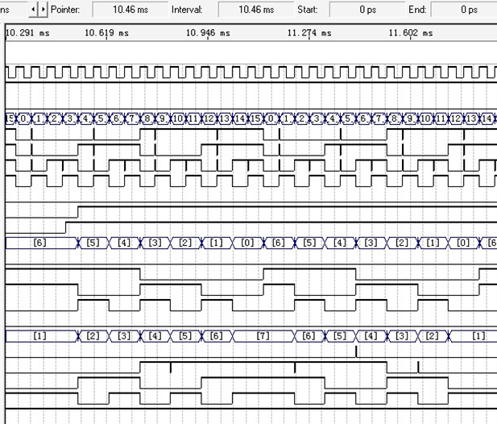

2.DTKZQ器件图
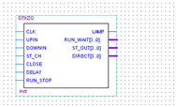

五．项目总结
通过本次课程设计进一步熟悉Quartus II软件的使用和操作方法，以及硬件实现时的下载方法与运行方法；对Verilog HDL语言的自顶向下设计方法有了进一步的认识，对其中的许多语句也有了新了解，掌握；对自己独立思考和解决问题的能力也有了很大的锻炼。

